
หน่วยการเรียนรู้ที่ 3 เพลงในชีวิตประจำวัน

แผนการจัดการเรียนรู้ที่ 14 เพลงสำคัญของชาติ

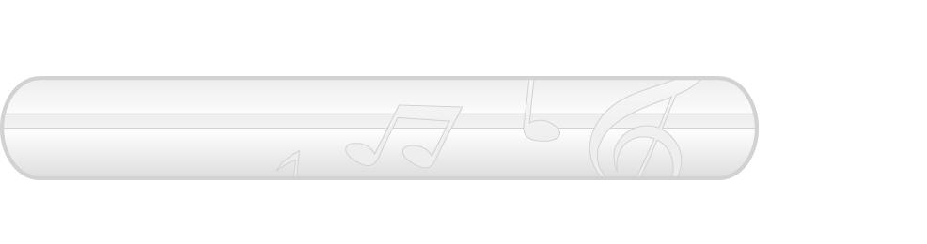
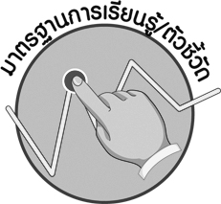
ชั้นประถมศึกษาปีที่ 1 เวลา 1 ชั่วโมง

มาตรฐานการเรียนรู้/ตัวชี้วัด
มาตรฐานการเรียนรู้
ศ 2.1 เข้าใจและแสดงออกทางดนตรีอย่างสร้างสรรค์ วิเคราะห์ วิพากษ์วิจารณ์คุณค่าดนตรี ถ่ายทอดความรู้สึก ความคิดต่อดนตรีอย่างอิสระ ชื่นชม และประยุกต์ใช้ในชีวิตประจำวัน
ตัวชี้วัด
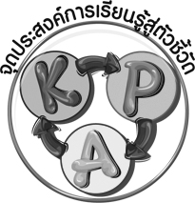
ศ 2.1 ป.1/5 บอกความเกี่ยวข้องของเพลงที่ใช้ในชีวิตประจำวัน

จุดประสงค์การเรียนรู้สู่ตัวชี้วัด
1. ระบุเพลงสำคัญของชาติ (K)
2. ร้องเพลงสำคัญของชาติ (P)

3. ชื่นชมเพลงสำคัญของชาติ (A)

สาระสำคัญ
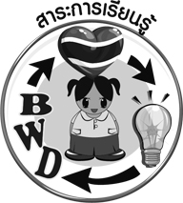
ประเทศไทยมีเพลงสำคัญของชาติที่มีเนื้อร้อง และทำนองของเพลงที่แสดงถึงความจงรักภักดีต่อสถาบันพระมหากษัตริย์ และทำให้เกิดความรัก ความสามัคคี รวมใจคนไทยให้เป็นหนึ่งเดียว ช่วยกันพัฒนาประเทศไทยให้เจริญก้าวหน้าและสงบสุข

สาระการเรียนรู้
เพลงสำคัญของชาติ : เพลงชาติไทย เพลงสรรเสริญพระบารมี


คุณลักษณะอันพึงประสงค์

รักชาติ ศาสน์ กษัตริย์
ตัวชี้วัดที่ 1.1 เป็นพลเมืองดีของชาติ

สมรรถนะสำคัญของผู้เรียน


ความสามารถในการใช้ทักษะชีวิต

ชิ้นงานหรือภาระงาน (หลักฐาน ร่องรอยแสดงความรู้)
1. แผนภาพความคิดเพลงสำคัญของชาติ
2. ชิ้นงานที่ 3 เรื่อง เพลงสำคัญของชาติไทย : วาดภาพสิ่งที่เกี่ยวข้องกับเพลงสำคัญของชาติไทย
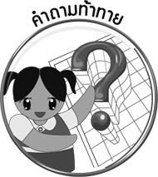
คำถามท้าทาย


- ถ้าทุกคนในชาติไทยปฏิบัติตนได้ดังเพลงสำคัญของชาติจะเกิดผลดีอย่างไร

การจัดกิจกรรมการเรียนรู้

1. ครูนำเพลงชาติมาเปิดให้นักเรียนฟัง แล้วใช้คำถามเพื่อให้นักเรียนร่วมกันสนทนา ดังนี้
- เพลงที่นักเรียนได้ฟังคือเพลงอะไร (เพลงชาติ)
- นักเรียนรู้สึกอย่างไรเมื่อได้ฟังเพลงชาติ (ตัวอย่างคำตอบ ภาคภูมิใจในความเป็นไทย)
- นักเรียนร้องเพลงชาติไทยได้ถูกต้องหรือไม่ (ถูกต้อง/ไม่ถูกต้อง)
- นักเรียนฝึกร้องเพลงชาติด้วยวิธีใด (ตัวอย่างคำตอบ ฝึกร้องตามโทรทัศน์ทุกวัน)
2. ครูนำแผนภูมิเพลงชาติไทยมาติดไว้บนกระดานดังตัวอย่างต่อไปนี้
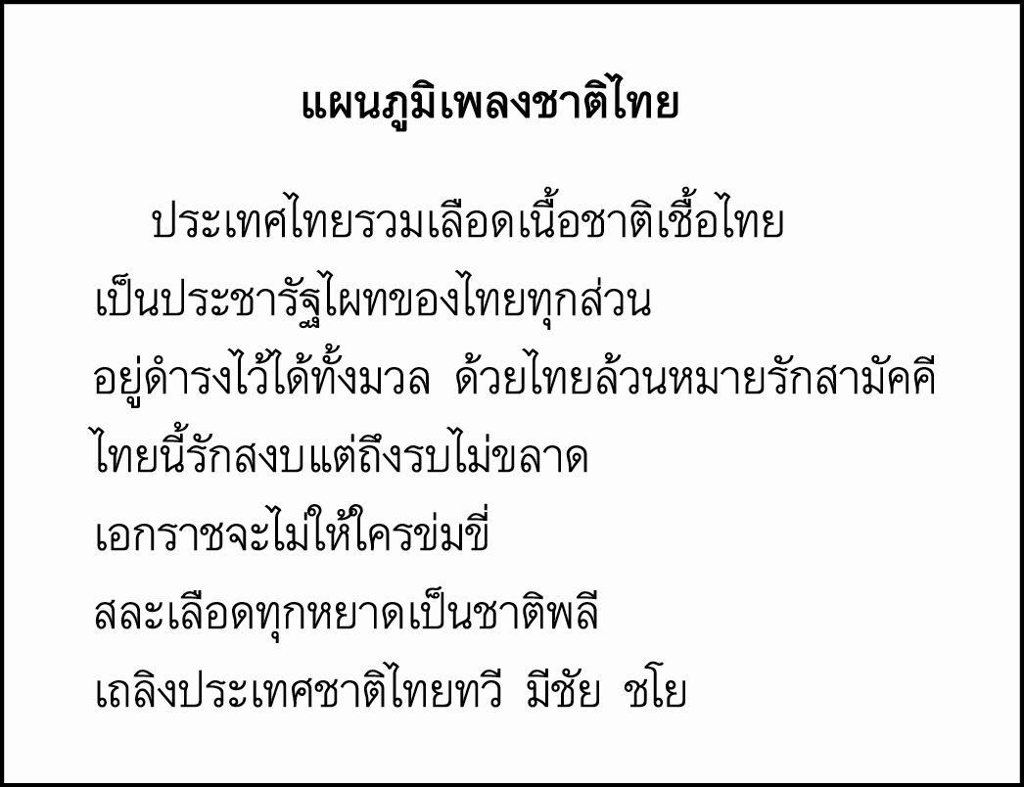
แผนภูมิเพลงชาติไทย
ประเทศไทยรวมเลือดเนื้อชาติเชื้อไทย
เป็นประชารัฐไผทของไทยทุกส่วน
อยู่ดำรงคงไว้ได้ทั้งมวล ด้วยไทยล้วนหมายรักสามัคคี
ไทยนี้รักสงบแต่ถึงรบไม่ขลาด
เอกราชจะไม่ให้ใครข่มขี่
สละเลือดทุกหยาดเป็นชาติพลี
เถลิงประเทศชาติไทยทวี มีชัย ชโย

แล้วให้นักเรียนฝึกร้องเพลงชาติตามขั้นตอนต่อไปนี้
- ครูนำนักเรียนฝึกอ่านเนื้อร้องเพลงชาติจนนักเรียนอ่านได้ถูกต้อง
- ให้นักเรียนฝึกร้องเพลงชาติตามครูทีละท่อนจนจบเพลงและร้องได้ถูกต้อง
- ให้นักเรียนฝึกร้องเพลงชาติด้วยตนเอง โดยมีครูคอยดูแลและแนะนำอย่างใกล้ชิด
จากนั้นให้นักเรียนทุกคนร้องเพลงชาติพร้อมกัน โดยมีครูตรวจสอบความถูกต้องและแก้ไขปัญหาถ้านักเรียนร้องไม่ถูกต้อง จนทุกคนสามารถร้องได้ถูกต้องพร้อมเพรียงกัน
3. ครูนำแผนภูมิเพลงสรรเสริญพระบารมีมาติดไว้บนกระดานดังตัวอย่างต่อไปนี้

แผนภูมิเพลงสรรเสริญพระบารมี
ข้าวรพุทธเจ้า เอามโนและศิระกราน
นบพระภูมิบาลบุญดิเรก เอกบรมจักริน
พระสยามินทร์พระยศยิ่งยง เย็นศิระเพราะพระบริบาล
ผลพระคุณ ธ รักษา ปวงประชาเป็นสุขศานต์
ขอบันดาล ธ ประสงค์ใด จงสฤษดิ์ดัง
หวังวรหฤทัย ดุจถวายชัย ชโย

แล้วให้นักเรียนฝึกร้องเพลงสรรเสริญพระบารมีตามขั้นตอนต่อไปนี้
- ครูนำนักเรียนฝึกอ่านเนื้อร้องเพลงสรรเสริญพระบารมีจนนักเรียนอ่านได้ถูกต้อง
- ให้นักเรียนฝึกร้องเพลงสรรเสริญพระบารมีตามครูทีละท่อนจนจบเพลงและร้องได้ถูกต้อง
- ให้นักเรียนฝึกร้องเพลงสรรเสริญพระบารมีด้วยตนเองโดยมีครูคอยดูแลและแนะนำอย่างใกล้ชิด
จากนั้นให้นักเรียนทุกคนร้องเพลงสรรเสริญพระบารมีพร้อมกัน โดยมีครูตรวจสอบความถูกต้องและแก้ไขปัญหาถ้านักเรียนร้องเพลงสรรเสริญพระบารมีไม่ถูกต้องจนทุกคนสามารถร้องได้ถูกต้องพร้อมเพรียงกัน
4. ครูและนักเรียนร่วมกันสนทนาเกี่ยวกับเพลงที่ฝึกร้องทั้งสองเพลง โดยครูใช้คำถาม ดังนี้
- นักเรียนรู้สึกอย่างไรเมื่อได้ร้องเพลงชาติและเพลงสรรเสริญพระบารมี (ตัวอย่างคำตอบ ทำให้ คนไทยมีจิตใจรักชาติและเคารพรักเชิดชูสถาบันพระมหากษัตริย์)
- เพลงชาติและเพลงสรรเสริญพระบารมีมีความสำคัญต่อประเทศไทยอย่างไร (ตัวอย่างคำตอบ ทำให้คนไทยมีจิตใจรักชาติและพระมหากษัตริย์มากขึ้น)
- เพราะเหตุใดจึงกล่าวว่าเพลงชาติและเพลงสรรเสริญพระบารมีเป็นเพลงสำคัญของชาติ (ตัวอย่างคำตอบ เพราะเป็นเพลงที่ทำให้คนไทยเกิดความรู้สึกรักชาติ และจงรักภักดีต่อพระมหากษัตริย์ และทำให้เกิดความสามัคคีต่อคนในชาติ)
5. ครูและนักเรียนร่วมกันสนทนาเกี่ยวกับเพลงสำคัญของชาติที่นักเรียนรู้จักแล้วนำคำตอบที่ได้มาเขียนสรุปลงในแผนภาพความคิดบนกระดานดังตัวอย่างต่อไปนี้

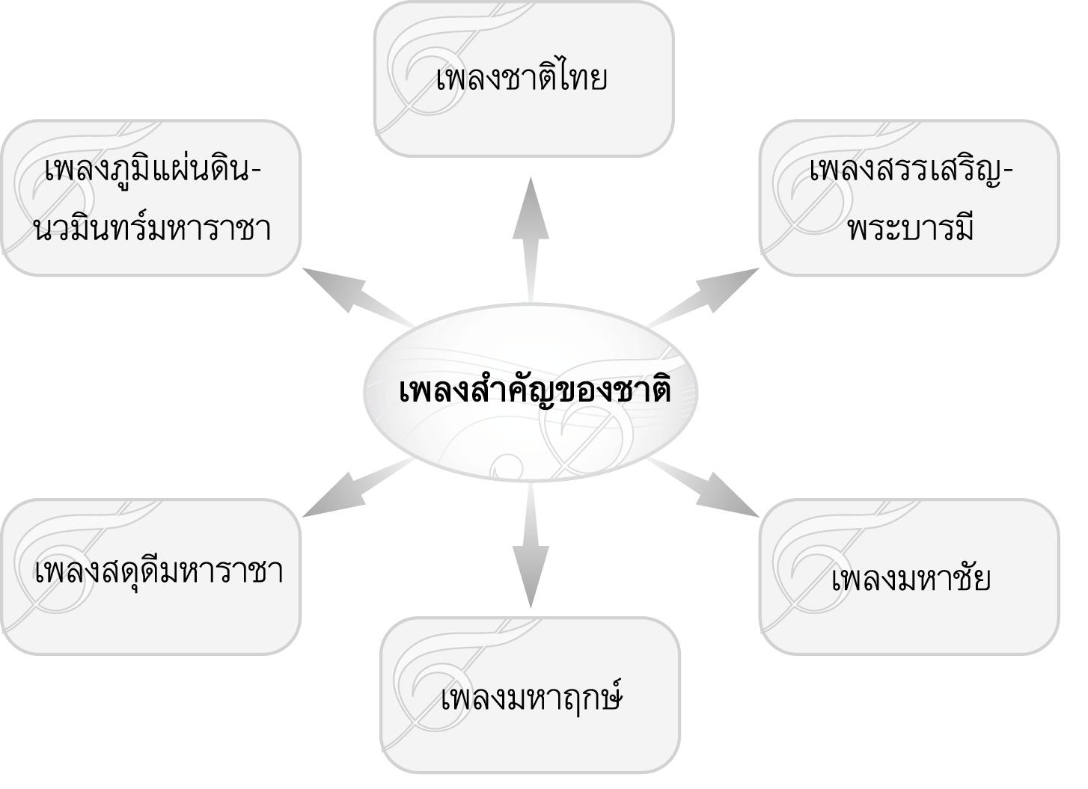

6. ให้นักเรียนวาดภาพสิ่งที่เกี่ยวข้องกับเพลงสำคัญของชาติไทย และระบายสีให้สวยงามแล้วครูคัดเลือกผู้แทนนักเรียนที่มีผลงานที่สวยงามจำนวน 10 คน ออกมานำเสนอผลงานของตนเองหน้าชั้นเรียน
7. ครูและนักเรียนร่วมกันสนทนาเกี่ยวกับเพลงในชีวิตประจำวันโดยครูนำบัตรคำต่อไปนี้มาติดไว้บนกระดาน
เพลงชาติไทย

เพลงกล่อมเด็ก

เพลงสรรเสริญพระบารมี

เพลงประกอบการละเล่น

แล้วพานักเรียนอ่านจำนวน 2 รอบ และใช้คำถาม ดังนี้
- เพลงที่ใช้ร้องเพื่อทำให้เด็กหลับง่ายคือเพลงอะไร (ตัวอย่างคำตอบ เพลงกล่อมเด็ก)
- เพลงที่ใช้ร้องในงานพิธีสำคัญคือเพลงอะไร (ตัวอย่างคำตอบ เพลงสรรเสริญพระบารมี)
- เพลงที่ใช้ร้องเพื่อเคารพธงชาติคือเพลงอะไร (ตัวอย่างคำตอบ เพลงชาติไทย)
- เพลงที่ใช้ร้องเพื่อทำให้การละเล่นสนุกสนานคือเพลงอะไร (ตัวอย่างคำตอบ เพลงประกอบการละเล่น)
- เพลงที่นักเรียนฟังในชีวิตประจำวันมีความหมายเหมือนกันหรือไม่ (เหมือน/ ไม่เหมือน)
- เพลงที่นักเรียนฟังในชีวิตประจำวันมีประโยชน์เหมือนกันหรือไม่ (เหมือน/ไม่เหมือน)
- เพลงที่นักเรียนฟังในชีวิตประจำวันมีจุดประสงค์ในการนำไปใช้เหมือนกันหรือไม่ (เหมือน/ ไม่เหมือน)
8. ให้นักเรียนและครูร่วมกันสรุปความรู้ ดังนี้
- ประเทศไทยมีเพลงสำคัญของชาติที่มีเนื้อร้องและทำนองเพลงที่แสดงถึงความจงรักภักดีต่อสถาบันพระมหากษัตริย์ และทำให้เกิดความรัก ความสามัคคี รวมใจคนไทยให้เป็นหนึ่งเดียว ช่วยกันพัฒนาประเทศไทยให้เจริญก้าวหน้าและสงบสุข
9. ให้นักเรียนร่วมกันแสดงความคิดเห็น โดยครูใช้คำถามท้าทาย ดังนี้
- ถ้าทุกคนในชาติไทยปฏิบัติตนได้ดังเพลงสำคัญของชาติจะเกิดผลดีอย่างไร
10. ให้นักเรียนทำชิ้นงานที่ 3 เรื่อง เพลงสำคัญของชาติไทย : วาดภาพสิ่งที่เกี่ยวข้องกับเพลงสำคัญของ
ชาติไทย

การจัดบรรยากาศเชิงบวก

- ให้นักเรียนร้องเพลงสำคัญของชาติอย่างมีอิสระ

สื่อการเรียนรู้

1. แถบบันทึกเสียง
2. เครื่องเล่นแถบบันทึกเสียง
3. บัตรคำ
4. แผนภูมิเพลงชาติ
5. แผนภูมิเพลงสรรเสริญพระบารมี
6. ชิ้นงานที่ 3 เรื่อง เพลงสำคัญของชาติไทย : วาดภาพสิ่งที่เกี่ยวข้องกับเพลงสำคัญของชาติไทย
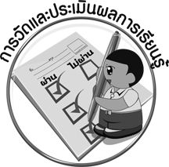
การวัดและประเมินผลการเรียนรู้

1. วิธีการวัดและประเมินผล
1.1 สังเกตพฤติกรรมของนักเรียนในการเข้าร่วมกิจกรรม
1.2 สังเกตพฤติกรรมของนักเรียนในการเข้าร่วมกิจกรรมกลุ่ม
1.3 ตรวจชิ้นงานที่ 3
2. เครื่องมือ
2.1 แบบสังเกตพฤติกรรมการเข้าร่วมกิจกรรม
2.2 แบบสังเกตพฤติกรรมการเข้าร่วมกิจกรรมกลุ่ม
3. เกณฑ์การประเมิน
3.1 การประเมินพฤติกรรมการเข้าร่วมกิจกรรม
ผ่านตั้งแต่ 2 รายการ ถือว่า ผ่าน
ผ่าน 1 รายการ ถือว่า ไม่ผ่าน
3.2 การประเมินพฤติกรรมการเข้าร่วมกิจกรรมกลุ่ม
คะแนน 9-10 ระดับ ดีมาก
คะแนน 7-8 ระดับ ดี
คะแนน 5-6 ระดับ พอใช้
คะแนน 0-4 ระดับ ควรปรับปรุง

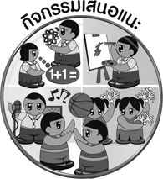
กิจกรรมเสนอแนะ

ให้นักเรียนนำผลงานการวาดภาพเกี่ยวกับสิ่งที่เกี่ยวข้องกับเพลงสำคัญของชาติไทยที่สวยงามจำนวน 1 ภาพ มาจัดป้ายนิเทศหน้าชั้นเรียนเพื่อเป็นกำลังใจให้กับนักเรียนที่ทำผลงานได้ดี และเป็นแรงกระตุ้น ให้นักเรียนคนอื่น ๆ พัฒนาผลงานของตนเอง

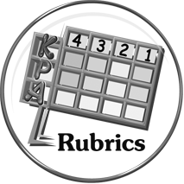
การประเมินผลตามสภาพจริง (Rubrics)

การประเมินชิ้นงานที่ 3 ให้ผู้สอนพิจารณาจากเกณฑ์การประเมินผลตามสภาพจริง (Rubrics)
เรื่อง เพลงสำคัญของชาติไทย

เกณฑ์การประเมิน | ระดับคะแนน
เกณฑ์การประเมิน | 4 | 3 | 2 | 1
วาดภาพสิ่งที่เกี่ยวข้องกับเพลงสำคัญของ ชาติไทย | วาดภาพสิ่งที่เกี่ยวข้องกับเพลงสำคัญ ของชาติไทยนอกเหนือจากที่ครูอธิบายได้สวยงามด้วยตนเอง และเขียนบอกชื่อเพลงได้ถูกต้องสัมพันธ์กับรูปภาพ | วาดภาพสิ่งที่เกี่ยวข้องกับเพลงสำคัญ ของชาติไทยนอกเหนือจากที่ครูอธิบายได้ แต่ไม่สวยงามและเขียนบอกชื่อเพลงได้ถูกต้องสัมพันธ์กับรูปภาพ | วาดภาพสิ่งที่เกี่ยวข้องกับเพลงสำคัญ ของชาติไทยตามที่ครูยกตัวอย่าง แต่มีการดัดแปลงให้แตกต่างและเขียนบอกชื่อเพลงได้ถูกต้องสัมพันธ์กับรูปภาพ | วาดภาพสิ่งที่เกี่ยวข้องกับเพลงสำคัญ ของชาติไทยตามรูปแบบที่กำหนดให้ได้แต่ไม่สามารถเขียนบอกชื่อเพลงได้ถูกต้องสัมพันธ์กับรูปภาพ


ข้อเสนอแนะของผู้บริหารสถานศึกษา

________________________________________________________________________________________________________________________________________________________________________________________________________________________________________________________________________________________________________________________________________________________________________________________________________________________________________________________________________________________________________________________________________________________________________________________________________________________________________________________________________________________________________________________________________________________________________________________________________________________________________________________________________________________________________________________________________________________________________________________________________________________________________________________________________________________________________________________________________________________________________________________________________________________________________________________________________________________________________________________________________________________________________________________________________________________________________________________________________________________________________________________________________________________________________________________________________________________________________________________________________________________________________________________________________________________________________________________________________________________________________________________________________________________________________________________________________________________________________________________________________________
________________________________________________________________________________________________________________________________________________________________________________________________________________________________________________________________________________________________________________________________________________________________________________________________________________________________________________________

ลงชื่อ__________________ (ผู้บริหารสถานศึกษา)
(__________________)
_____/_____/_____
บันทึกหลังการสอน

ผลการจัดการเรียนการสอน
________________________________________________________________________________________________________________________________________________________________________________________________________________________________________________________________________________________________________________________________________________________________________________________________________________________________________________________
________________________________________________________________________________________

ปัญหา/อุปสรรค
________________________________________________________________________________________________________________________________________________________________________________________________________________________________________________________________________________________________________________________________________________________________________________________________________________________________________________________________________________________________________________________________________________

แนวทางแก้ไข
________________________________________________________________________________________________________________________________________________________________________________________________________________________________________________________________________________________________________________________________________________________________________________________________________________________________________________________________________________________________________________________________________________

ลงชื่อ__________________ (ผู้บันทึก)
(__________________)
_____/_____/_____

